HODMAN
Машина затирочная заглаживающая по бетону HODMAN B424H однороторная Мощность: 5,5 л.с. Стоимость: 1100$ 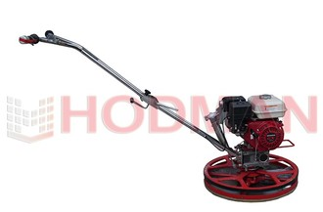 |  | Машина затирочная заглаживающая по бетону HODMAN B446H однороторная Мощность: 13 л.с. Стоимость:1600$  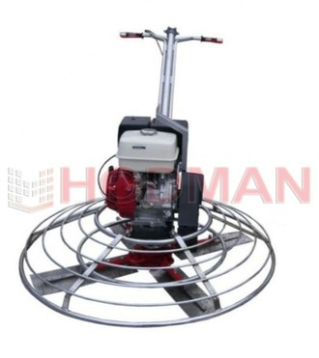 |  | Машина затирочная заглаживающая по бетону HODMAN B430H однороторная Мощность: 5,5 л.с Стоимость: 1200$  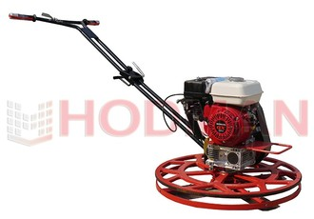
Машина затирочная заглаживающая по бетону HODMAN B436H1 однороторная Мощность: 5,5 л.с. Стоимость: 1200$  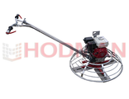 |  | Машина затирочная заглаживающая по бетону HODMAN B436H2 однороторная Мощность: 9 л.с Стоимость: 1300$ |  | Тележка для топпинга HODMAN BT-1000 для внесения сухой упрочняющей смеси Стоимость: 1000$  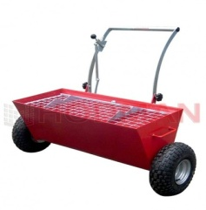
ЗАТИРОЧНЫЕ МАШИНЫ/ЗАТИРОЧНЫЕ ДИСКИ к машинам HODMAN
Диск затирочный композитный ХОДМАН d = 600 мм на Hodman, Wacker, Bartell, Allen, Enar, Coopter 4 крепления Стоимость: 200$  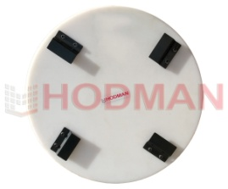 | Диск затирочный композитный ХОДМАН d = 900 мм на Hodman, Wacker, Bartell, Allen, Enar, Coopter 8 креплений Стоимость: 400$  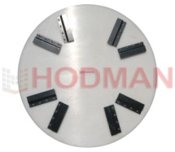 |  | Диск затирочный плавающий 1200мм на Hodman, Bartell, Allen, Wacker, Enar, Coopter, d = 1200 мм 10 креплений  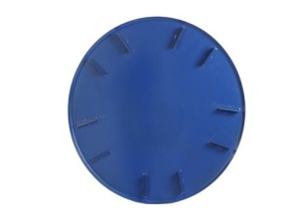
Диск затирочный плавающий 600мм на Hodman, Bartell, Allen, Kreber, Wacker, Enar, Coopter, d = 600 мм 4 крепления  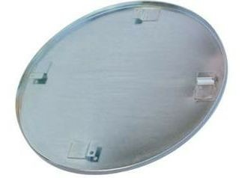 | Диск затирочный плавающий 750мм на Hodman, Bartell, Whiteman, Allen, d = 750 мм 4 крепления  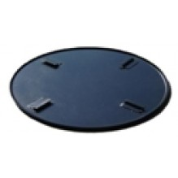 |  | Диск затирочный плавающий 900мм на Hodman, Bartell, Allen, Wacker, Enar, Coopter, d = 900 мм 8 креплений  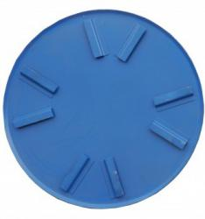

ЛОПАСТИ КОМБИНИРОВАННЫЕ / КОМПОЗИТНЫЕ ДЛЯ ЗАТИРОЧНЫХ МАШИН
Лопасти затирочные комбинированные HODMAN 900мм на Hodman, Bartell, Whiteman, Allen, комплект 4 шт Стоимость: 46$  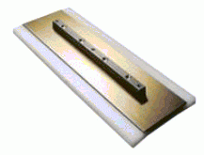 | Лопасти затирочные композитные 600мм на Hodman, Bartell, Allen, комплект 4 шт Стоимость: 94$  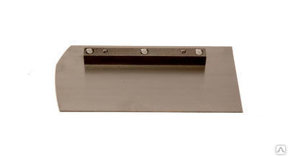 | Лопасти затирочные композитные 900мм на Hodman, Bartell, Allen, комплект 4 шт Стоимость: 110$  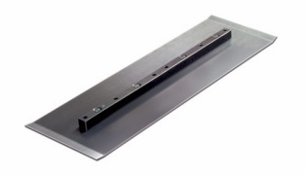
Лопасти затирочные финишные 1200мм на Hodman, Bartell, Allen, Coopter, размер 150х460, комплект 4 шт  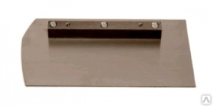 | Лопасти затирочные финишные 600мм на Hodman, Bartell, Allen, Coopter, размер 120х230, комплект 4 шт  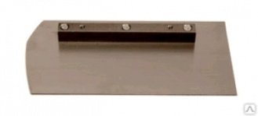 | Лопасти затирочные финишные 900мм на Hodman, Bartell, Allen, Coopter, размер 150х360, комплект 4 шт.  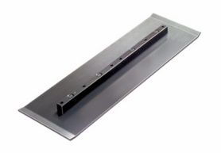

отдел продаж: Бондарь Ольга
тел: 8(930)410-92-80

ООО «ИНКОМСТРОЙ»
Адрес: Воронеж, ул. Газовая, 26
cайт: iks36.ru
e-mail: iks-36@yandex.ru

